2013年陕西卷高考文数真题（解析版）
文 科 数 学
注意事项:
1.答题前,务必将自己的姓名、准考证号填写在答题卡规定的位置上。
2.答选择题时，必须使用2B铅笔将答题卡上对应题目的答案标号涂黑。如需改动，用橡皮擦擦干净后，再选涂其他答案标号。
3.答非选择题时，必须使用0.5毫米黑色签字笔，将答案书写在答题卡规定的位置上。
4.所胡题目必须在答题卡上作答，在试题卷上答题无效。
5.考试结束后，将试题卷与答题卡一并交回。

一、选择题：在每小题给出的四个选项中，只有一项符合题目要求(本大题共10小题，每小题5分，共50分)．
1．设全集为R，函数f(x)＝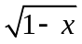的定义域为M，则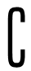_{R}M为( )．
A．(－∞，1)
B．(1，＋∞)
C．(－∞，1]
D．[1，＋∞)

【答案】B

【解析】

要使f(x)＝有意义，则须1－x≥0，即x≤1，所以M＝{x|x≤1}，_{R}M＝{x|x＞1}．

2．已知向量a＝(1，m)，b＝(m,2)，若a∥b，则实数m等于( )．
A．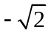
B．
C．或
D．0

【答案】C

【解析】由a∥b知1×2－m²＝0，即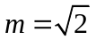或.
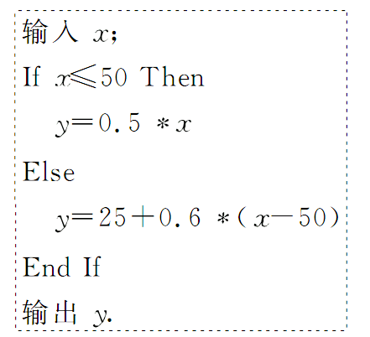
3．设a，b，c均为不等于1的正实数，则下列等式中恒成立的是( )．
A．logab·logcb＝logca
B．logab·logca＝logcb
C．loga(bc)＝logab·logac
D．loga(b＋c)＝logab＋logac

【答案】B

【解析】由换底公式得log_{a}b·log_{c}a＝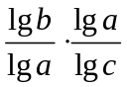＝log_{c}b，所以B正确．

4．根据下列算法语句，当输入x为60时，输出y的值为( )．
A．25
B．30
C．31
D．61

【答案】C

【解析】因为x＝60＞50，所以y＝25＋0.6(60－50)＝31，故选C．

5．对一批产品的长度(单位：毫米)进行抽样检测，下图为检测结果的频率分布直方图．根据标准，产品长度在区间[20,25)上为一等品，在区间[15,20)和[25,30)上为二等品，在区间[10,15)和[30,35]上为三等品．用频率估计概率，现从该批产品中随机抽取1件，则其为二等品的概率是( )．
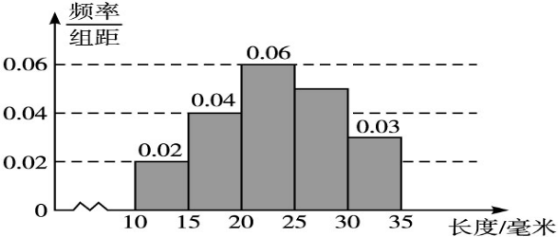

A．0.09
B．0.20
C．0.25
D．0.45

【答案】D

【解析】由频率分布直方图知识可知：在区间[15,20)和[25,30)上的概率为0.04×5＋[1－(0.02＋0.04＋0.06＋0.03)×5]＝0.45.

6．设z是复数，则下列命题中的假命题是( )．
A．若z2≥0，则z是实数
B．若z2＜0，则z是虚数
C．若z是虚数，则z2≥0
D．若z是纯虚数，则z2＜0

【答案】C

【解析】由复数的基本知识可知：z²能与0比较大小且z²≥0，则z为实数，所以A正确；同理，z²＜0，则z是纯虚数，所以B正确；反过来，z是纯虚数，z²＜0，D正确；对于选项C，不妨取z＝1＋i，则z²＝2i不能与0比较大小．

7．若点(x，y)位于曲线y＝|x|与y＝2所围成的封闭区域，则2x－y的最小值是( )．
A．－6
B．－2
C．0
D．2

【答案】A

【解析】设z＝2x－y，可行域如图：当直线y＝2x－z过点A时，截距－z最大，即z最小，所以最优解为(－2,2)，z_{min}＝2×(－2)－2＝－6.
8．已知点M(a，b)在圆O：x²＋y²＝1外，则直线ax＋by＝1与圆O的位置关系是( )．
A．相切
B．相交
C．相离
D．不确定

【答案】B

【解析】

∵点M(a，b)在圆x²＋y²＝1外，

∴点M(a，b)到圆心(0,0)的距离要大于半径，即a²＋b²＞1，而圆心(0,0)到直线ax＋by＝1的距离为d＝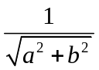＜1，

∴直线与圆相交．

9．设△ABC的内角A，B，C所对的边分别为a，b，c，若bcos C＋ccos B＝asin A，则△ABC的形状为( )．
A．直角三角形
B．锐角三角形
C．钝角三角形
D．不确定

【答案】A

【解析】

∵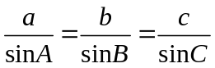，

∴sin Bcos C＋sin Ccos B＝sin Asin A，即sin(B＋C)＝sin²A，即sin A＝1，∴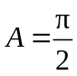，故选A．

10．设[x]表示不大于x的最大整数，则对任意实数x，有( )．
A．[－x]＝－[x]
B．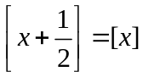
C．[2x]＝2[x]
D．[x]＋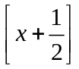＝[2x]

【答案】D

【解析】
令x＝1.1，[－1.1]＝－2，而－[1.1]＝－1，所以A错；
令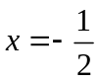，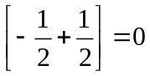，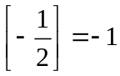，所以B错；
令x＝0.5，[2x]＝1,2[x]＝0，所以C错；故选D．

二、填空题：把答案填写在答题卡相应题号后的横线上(本大题共5小题，每小题5分，共25分)．
11．双曲线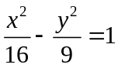的离心率为__________．

【答案】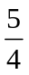

【解析】在双曲线中，a＝4，b＝3，则c＝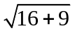＝5，∴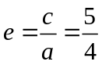.

12．某几何体的三视图如图所示，则其表面积为__________．
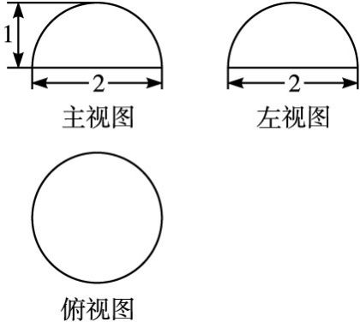

【答案】3π

【解析】由三视图可知该几何体为半径为1的球体的一半，所以表面积为×4π×1²＋π×1²＝3π.

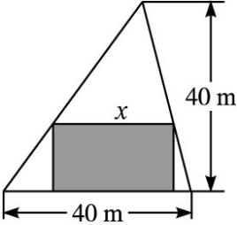
13．观察下列等式
(1＋1)＝2×1
(2＋1)(2＋2)＝2²×1×3
(3＋1)(3＋2)(3＋3)＝2³×1×3×5
……
照此规律，第n个等式可为_______________________________．

【答案】(n＋1)(n＋2)…(n＋n)＝2^{n}×1×3×…×(2n－1)

【解析】观察规律，等号左侧为(n＋1)(n＋2)…(n＋n)，等号右侧分两部分，一部分是2^{n}，另一部分是1×3×…×(2n－1)．

14．在如图所示的锐角三角形空地中，欲建一个面积最大的内接矩形花园(阴影部分)，则其边长x为__________(m)．

【答案】20

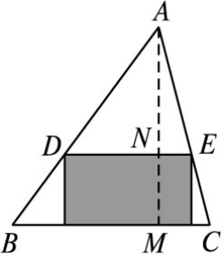
【解析】
设DE＝x，MN＝y，由三角形相似得：
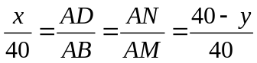，
即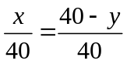，即x＋y＝40，
由均值不等式可知x＋y＝40≥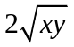，
S＝x·y≤400，当x＝y＝20时取等号，
所以当宽为20时面积最大．

15．(考生注意：请在下列三题中任选一题作答，如果多做，则按所做的第一题评分)
A．(不等式选做题)设a，b∈R，|a－b|＞2，则关于实数x的不等式|x－a|＋|x－b|＞2的解集是__________．

【答案】(－∞，＋∞)

【解析】由不等式性质知：|x－a|＋|x－b|≥|(x－a)－(x－b)|＝|b－a|＝|a－b|＞2，所以|x－a|＋|x－b|＞2的解集为全体实数．

B．(几何证明选做题)如图，AB与CD相交于点E，过E作BC的平行线与AD的延长线交于点P，已知∠A＝∠C，PD＝2DA＝2，则PE＝__________.
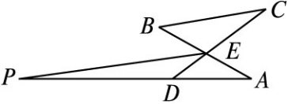

【答案】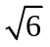

【解析】
∵PE∥BC，∴∠C＝∠PED．又∠C＝∠A，故∠A＝∠PED．又∠P＝∠P，故△PED∽△PAE，则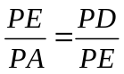，∴PE²＝PA·PD．又PD＝2DA＝2，
∴PA＝PD＋DA＝3，
∴PE²＝3×2＝6，
∴PE＝.

C．(坐标系与参数方程选做题)圆锥曲线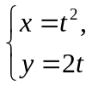(t为参数)的焦点坐标是__________．

【答案】(1,0)

【解析】由消去t得，y²＝4x，故曲线表示为焦点(1,0)的抛物线．

三、解答题：解答应写出文字说明、证明过程或演算步骤(本大题共6小题，共75分)．
16.(本小题满分12分)已知向量a＝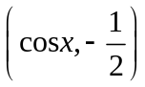，b＝(sin x，cos 2x)，x∈R，设函数f(x)＝a·b.
(1)求f(x)的最小正周期；

【解析】
f(x)＝·(sin x，cos 2x)
＝cos xsin x－cos 2x
＝sin 2x－cos 2x
＝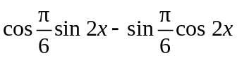
＝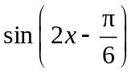.
f(x)的最小正周期为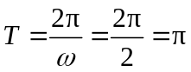，即函数f(x)的最小正周期为π.

(2)求f(x)在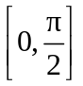上的最大值和最小值．

【解析】
∵0≤x≤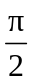，
∴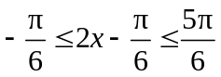.
由正弦函数的性质，
当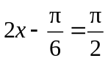，即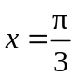时，f(x)取得最大值1.
当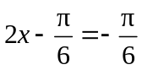，即x＝0时，f(0)＝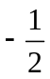，
当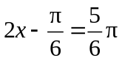，即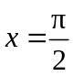时，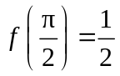，
∴f(x)的最小值为.
因此，f(x)在上最大值是1，最小值是.

17.(本小题满分12分)设S_{n}表示数列{a_{n}}的前n项和．
(1)若{a_{n}}是等差数列，推导S_{n}的计算公式；

【解析】
解法一：设{a_{n}}的公差为d，则
S_{n}＝a₁＋a₂＋…＋a_{n}＝a₁＋(a₁＋d)＋…＋[a₁＋(n－1)d]，
又S_{n}＝a_{n}＋(a_{n}－d)＋…＋[a_{n}－(n－1)d]，
∴2S_{n}＝n(a₁＋a_{n})，
∴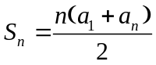.
解法二：设{a_{n}}的公差为d，则
S_{n}＝a₁＋a₂＋…＋a_{n}＝a₁＋(a₁＋d)＋…＋[a₁＋(n－1)d]，
又S_{n}＝a_{n}＋a_{n－1}＋…＋a₁
＝[a₁＋(n－1)d]＋[a₁＋(n－2)d]＋…＋a₁，
∴2S_{n}＝[2a₁＋(n－1)d]＋[2a₁＋(n－1)d]＋…＋[2a₁＋(n－1)d]
＝2na₁＋n(n－1)d，
∴S_{n}＝na₁＋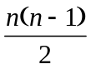d.

(2)若a₁＝1，q≠0，且对所有正整数n，有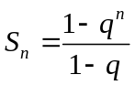.判断{a_{n}}是否为等比数列，并证明你的结论．

【解析】
{a_{n}}是等比数列，证明如下：
∵，∴a_{n＋1}＝S_{n＋1}－S_{n}＝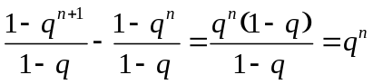.
∵a₁＝1，q≠0，
∴当n≥1时，有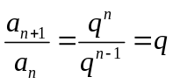，
因此，{a_{n}}是首项为1且公比为q的等比数列．

18.(本小题满分12分)如图，四棱柱ABCD－A₁B₁C₁D₁的底面ABCD是正方形，O是底面中心，A₁O⊥底面ABCD，AB＝AA₁＝.
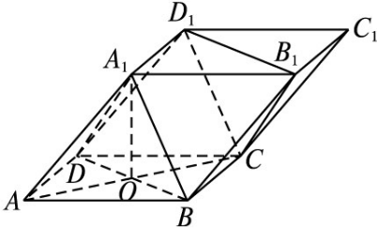
(1)证明：平面A₁BD∥平面CD₁B₁；

【解析】
由题设知，BB₁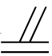DD₁，
∴BB₁D₁D是平行四边形，
∴BD∥B₁D₁.
又BD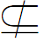平面CD₁B₁，
∴BD∥平面CD₁B₁.
∵A₁D₁B₁C₁BC，
∴A₁BCD₁是平行四边形，
∴A₁B∥D₁C．
又A₁B平面CD₁B₁，
∴A₁B∥平面CD₁B₁.
又∵BD∩A₁B＝B，
∴平面A₁BD∥平面CD₁B₁.

(2)求三棱柱ABD－A₁B₁D₁的体积．

【解析】
∵A₁O⊥平面ABCD，
∴A₁O是三棱柱ABD－A₁B₁D₁的高．
又∵AO＝AC＝1，AA₁＝，
∴A₁O＝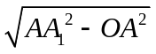＝1.
又∵S_{△ABD}＝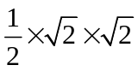＝1，
∴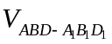＝S_{△ABD}×A₁O＝1.

19.(本小题满分12分)有7位歌手(1至7号)参加一场歌唱比赛，由500名大众评委现场投票决定歌手名次．根据年龄将大众评委分为五组，各组的人数如下：
组别 | A | B | C | D | E
人数 | 50 | 100 | 150 | 150 | 50
(1)为了调查评委对7位歌手的支持情况，现用分层抽样方法从各组中抽取若干评委，其中从B组抽取了6人，请将其余各组抽取的人数填入下表.
组别 | A | B | C | D | E
人数 | 50 | 100 | 150 | 150 | 50
抽取人数 |  | 6

【解析】
由题设知，分层抽样的抽取比例为6%，所以各组抽取的人数如下表：
组别 | A | B | C | D | E
人数 | 50 | 100 | 150 | 150 | 50
抽取人数 | 3 | 6 | 9 | 9 | 3

(2)在(1)中，若A，B两组被抽到的评委中各有2人支持1号歌手，现从这两组被抽到的评委中分别任选1人，求这2人都支持1号歌手的概率．

【解析】
记从A组抽到的3个评委为a₁，a₂，a₃，其中a₁，a₂支持1号歌手；从B组抽到的6个评委为b₁，b₂，b₃，b₄，b₅，b₆，其中b₁，b₂支持1号歌手．从{a₁，a₂，a₃}和{b₁，b₂，b₃，b₄，b₅，b₆}中各抽取1人的所有结果为：
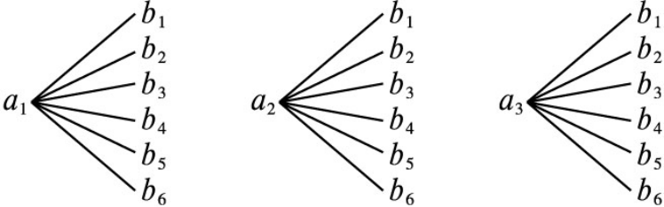
由以上树状图知所有结果共18种，其中2人都支持1号歌手的有a₁b₁，a₁b₂，a₂b₁，a₂b₂共4种，故所求概率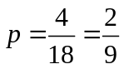.

20.(本小题满分13分)已知动点M(x，y)到直线l：x＝4的距离是它到点N(1,0)的距离的2倍．
(1)求动点M的轨迹C的方程；

【解析】
解：设M到直线l的距离为d，根据题意，d＝2|MN|.
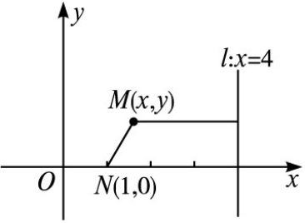
由此得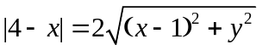，
化简得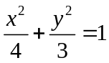，
所以，动点M的轨迹方程为.

(2)过点P(0,3)的直线m与轨迹C交于A，B两点，若A是PB的中点，求直线m的斜率．

【解析】
解法一：由题意，设直线m的方程为y＝kx＋3，A(x₁，y₁)，B(x₂，y₂)．
将y＝kx＋3代入中，
有(3＋4k²)x²＋24kx＋24＝0，
其中，Δ＝(24k)²－4×24(3＋4k²)＝96(2k²－3)＞0，
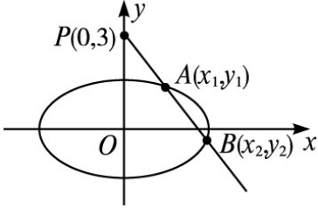
由求根公式得，x₁＋x₂＝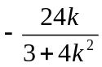，①
x₁x₂＝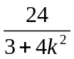.②
又因A是PB的中点，故x₂＝2x₁，③
将③代入①，②得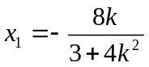，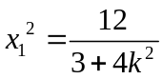，
可得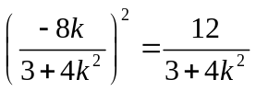，且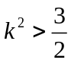，
解得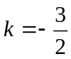或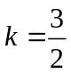，所以，直线m的斜率为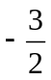或.
解法二：由题意，设直线m的方程为y＝kx＋3，A(x₁，y₁)，B(x₂，y₂)．
∵A是PB的中点，
∴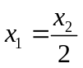，①
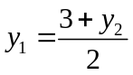.②
又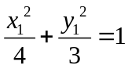，③
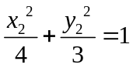，④
联立①，②，③，④解得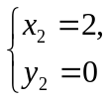或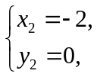
即点B的坐标为(2,0)或(－2,0)，
所以，直线m的斜率为或.

21.(本小题满分14分)已知函数f(x)＝e^{x}，x∈R.
(1)求f(x)的反函数的图像上点(1,0)处的切线方程；

【解析】
f(x)的反函数为g(x)＝ln x，设所求切线的斜率为k，
∵g′(x)＝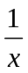，∴k＝g′(1)＝1，
于是在点(1,0)处切线方程为y＝x－1.

(2)证明：曲线y＝f(x)与曲线y＝x²＋x＋1有唯一公共点；

【解析】
解法一：曲线y＝e^{x}与y＝x²＋x＋1公共点的个数等于函数φ(x)＝e^{x}－x²－x－1零点的个数．
∵φ(0)＝1－1＝0，
∴φ(x)存在零点x＝0.
又φ′(x)＝e^{x}－x－1，令h(x)＝φ′(x)＝e^{x}－x－1，则h′(x)＝e^{x}－1，
当x＜0时，h′(x)＜0，
∴φ′(x)在(－∞，0)上单调递减．
当x＞0时，h′(x)＞0，
∴φ′(x)在(0，＋∞)上单调递增．
∴φ′(x)在x＝0有唯一的极小值φ′(0)＝0，
即φ′(x)在R上的最小值为φ′(0)＝0.
∴φ′(x)≥0(仅当x＝0时等号成立)，
∴φ(x)在R上是单调递增的，
∴φ(x)在R上有唯一的零点，
故曲线y＝f(x)与y＝x²＋x＋1有唯一的公共点．
解法二：∵e^{x}＞0，x²＋x＋1＞0，
∴曲线y＝e^{x}与y＝x²＋x＋1公共点的个数等于曲线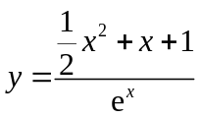与y＝1公共点的个数，
设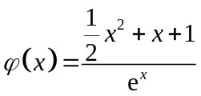，则φ(0)＝1，
即x＝0时，两曲线有公共点．
又φ′(x)＝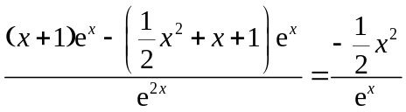≤0(仅当x＝0时等号成立)，
∴φ(x)在R上单调递减，
∴φ(x)与y＝1有唯一的公共点，
故曲线y＝f(x)与y＝x²＋x＋1有唯一的公共点．

(3)设a＜b，比较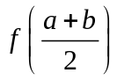与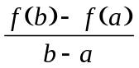的大小，并说明理由．

【解析】
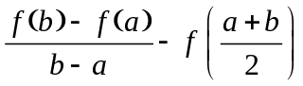
＝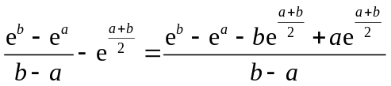
＝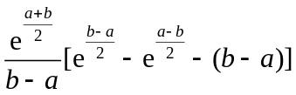．
设函数u(x)＝e^{x}－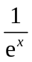－2x(x≥0)，
则u′(x)＝e^{x}＋－2≥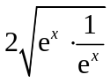－2＝0，
∴u′(x)≥0(仅当x＝0时等号成立)，
∴u(x)单调递增．
当x＞0时，u(x)＞u(0)＝0.令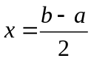，
则得

